|  |  |
| --- | --- |
| **项 目 编 号** |  |
| **文 档 编 号** |  |
| **密 级** |  |

**小型超市管理系统需求分析**

V1.0

**三峡大学 计算机科学与技术专业 第8组**

评审日期： 2024 年 11 月 22 日

**目录**

1. 导言 1

1.1. 编写目的 1

1.2. 项目范围 1

1.3. 参考资料 1

1.4. 版本更新信息 1

2. 项目介绍 1

2.1. 项目背景 1

2.2. 项目目标 2

3. 应用环境 2

3.1. 系统运行网络环境 2

3.2. 系统软硬件环境 3

4. 功能规格 3

4.1. 系统角色（Actor）分析 6

4.1.1. 超市管理员（店主） 6

4.1.2. 收银员 6

4.1.3. 销售员 6

4.1.4. 供应商 6

4.1.5. 超市会员 6

4.1.6. 普通顾客 6

4.2. 系统主用例图（Use Case） 7

4.3. 系统用例分析 7

4.3.1. 商品管理 8

4.3.2. 订单管理 9

4.3.3. 员工管理 9

4.3.4. 会员管理 10

4.3.5. 供应商管理 11

4.3.6. 销售统计分析 12

4.3.7. 库存管理 13

4.3.8. 收银管理 14

4.3.9. 提醒事项 15

4.3.10. 商品查询 15

4.3.11. 会员积分兑换 16

4.3.12. 销售记录查询 17

4.4. 非功能需求 18

4.4.1. 界面需求 18

4.4.2. 响应时间需求 18

4.4.3. 可靠性需求 18

4.4.4. 可扩展性需求 18

4.4.5. 系统安全性需求 18

5. 需求变更 18

6. 实现约束 19

7. 签字 19

# 导言

## 编写目的

该文档描述了管理系统的功能和性能的要求，将作为对该项目在概要设计阶段的设计入。

本文档的预期读者包括：

* 项目开发人员
* 项目管理人员
* 项目测试人员
* 用户

## 项目范围

该文档的目的是解决整个项目系统中“做什么”的问题。对于开发技术在这里并没有涉及，而主要是通过建立模型的方式来描述用户的需求为，客户、用户、开发方等不同参与方提供一个交流的平台。

## 参考资料

[1]软件工程：实践者的研究方法（原书第八版·本科教学版）/（美）罗杰 S.普莱斯曼（Roger S.Pressman），（美）布鲁斯 R.马克西姆（Bruce R.Maxim）著；郑仁杰等译.—北京：机械工业出版社；

[2]UML2面向对象的分析与设计/谭火彬著.—北京：清华大学出版社；

[3]人月神话（40周年中文纪念表）/(美)布鲁克斯（Brooks,F.P.）著；UML China翻译组，汪颖译.—北京：清华大学出版社。

## 版本更新信息

本文档的更新记录如表1-2所示。

表 1‑1：版本更新信息表

|  |  |  |  |  |
| --- | --- | --- | --- | --- |
| 修改编号 | 修改日期 | 修改后的版本 | 修改位置 | 修改内容概述 |
| 1.0 | 2024.11.13 | 1.0 | 全部 | 初始发布版本 |

# 项目介绍

分别阐述该项目的背景和目标。

## 项目背景

随着经济的发展和人民收入的提高，小型超市在日常生活中扮演着越来越重要的角色。这些超市为消费者提供了方便快捷的购物体验，同时也为商家提供了良好的商业机会。开发一个面向小型超市的管理系统有助于提升商家的管理效率、顾客的购物体验，并为商家提供更好的决策支持。高度集成化的管理流程能够带来更多的商业机会和竞争优势。

## 项目目标

本项目主要目标如下：

1. 商品管理：可以添加、编辑、删除商品信息，包括商品名称、条形码、价格、库存、供应商等。
2. 进货管理：可以记录进货的商品和数量，可以提前制定进货计划，也可以根据实际需要进行调整。
3. 销售管理：可以记录销售的商品和数量，可以显示销售记录，也可以根据实际需要进行调整。
4. 库存管理：可以实时监控商品的库存数量，可以及时补充库存，也可以根据实际需要进行调整。
5. 统计分析：可以提供各种统计分析，包括销售统计、库存统计、进货统计等，可以帮助商家更好地了解业务情况。
6. 提醒功能：可以设置提醒功能，如商品库存量低提醒、进货计划提醒等，可以帮助商家及时处理相关事务。
7. 会员管理：可以建立会员制度，记录会员信息，为会员提供积分兑换、优惠等服务。
8. 收银管理：可以连接收银机，实现快速收银结账，统计销售额和客户信息等功能。
9. 供应商管理：可以对供应商进行管理，包括供应商信息、合作历史记录等。

小型超市管理系统可以有效地提高商家的管理效率和销售业绩，帮助商家及时掌握店面的运营情况，调整经营策略。网站应有良好的兼容性，可以较容易地加入其他系统的应用。

# 应用环境

应用环境可以分为硬件环境、软件环境和网络环境。

## 系统运行网络环境

网络结构如图 3‑1所示，用户可以通过网络登录到网站，进行相应的操作，应用服务器接收到相应操作反映之后对数据库进行相应操作，并返回进行展示。

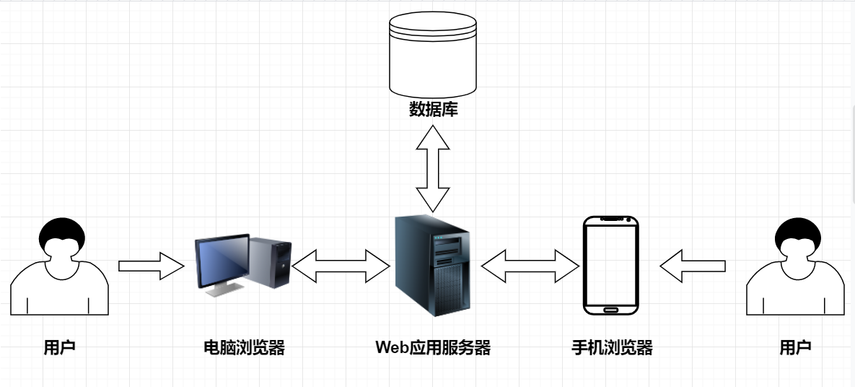

图 3‑1：系统网络结构图

## 系统软硬件环境

服务器配置要求如表 3‑1所示。

表 3‑1：服务器配置要求表

|  |  |
| --- | --- |
| 配置项 | 配置参数 |
| CPU 型号 | Intel(R) Xeon(R) Gold 6133 CPU |
| CPU 主频 | 2.50 GHz |
| 内存容量 | 2 GB |
| 硬盘容量 | 28 GB |
| IOPS上限 | 1440 / 5000 |

系统运行软件环境如表 3‑2所示。

表 3‑2：系统运行软件环境表

|  |  |
| --- | --- |
| 环境项 | 环境参数 |
| 操作系统 | Debian 6.1.106-3 |
| 数据库 | MySQL |
| 开发工具 | IntelliJ IDEA |
| Web 服务器 | springboot |

# 功能规格

项目的整体功能结构如图 4‑1所示。系统中主要角色是管理员（店主）（店主）、收银员、销售员、供应商、会员和顾客。店主可以通过超市管理系统对员工、商品、库存以及订单进行主要的管理操作，例如，查看商品库存、订单信息等；而收银员和销售员只能使用系统部分功能。系统维护的系统管理员（店主）也是一个必要的角色，进行系统的维护，人员的管理设置，商品、仓库、订单的管理等。

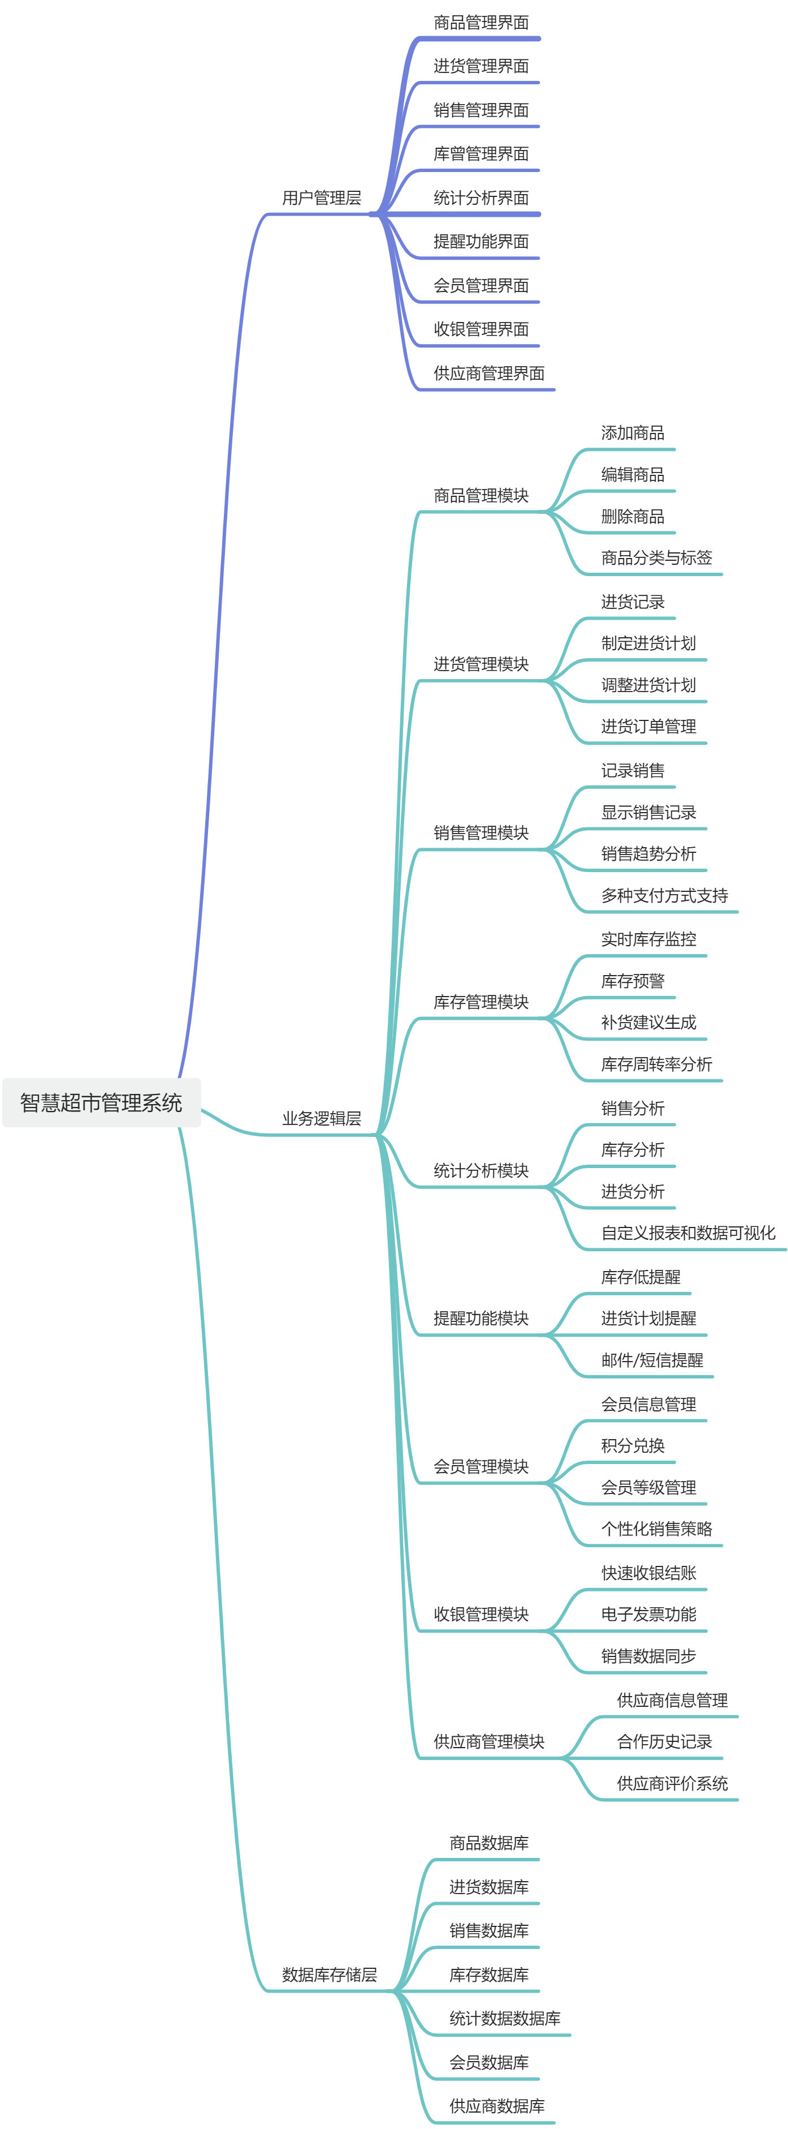

图 4‑1：项目整体功能结构图

## 系统角色（Actor）分析

角色或者执行者（Actor）是指与系统产生交互的外部用户或者外部系统。本系统的使用角色主要分为超市管理员（店主）（系统管理员（店主））、收银员、销售员、供应商、超市会员以及普通顾客。以下是对每个角色的详细介绍。

### 超市管理员（店主）

角色职责：负责系统的总体管理，包括订单、商品、员工、会员、供应商的管理。监控库存状态，处理库存预警。管理进货和供应商信息。统计销售数据，生成报表。管理会员信息和促销活动。

权限和功能：可以添加、编辑、删除商品和员工信息，管理进货和销售订单，设置库存提醒，查看统计分析等。

### 收银员

角色职责：在销售环节进行收银和结算。处理顾客的结账交易。生成电子发票。查询销售记录。处理顾客的支付（现金、信用卡、电子支付等）。

权限和功能：处理销售订单的收银工作，更新库存信息。

### 销售员

角色职责：协助客户进行购物，帮助完成销售。记录和管理进货信息。制定进货计划并向供应商下订单。监控库存并根据需求调整进货。

权限和功能：查看库存情况，协助添加销售订单。

### 供应商

角色职责：提供商品信息和价格。接收订单并确认供货。提供售后服务和支持。

权限和功能：与系统管理员（店主）对接，查看相关的合作记录和进货订单。

### 超市会员

角色职责：浏览商品信息，进行购物，使用会员卡享受优惠。提交反馈和建议。

权限和功能：可参与会员积分、优惠活动，查看个人账户信息。

### 普通顾客

角色职责：浏览商品信息，进行购物，不享受优惠。提交反馈和建议。

权限和功能：无需登录即可完成购买行为，查看商品信息。

## 系统主用例图（Use Case）

系统主要分为基本管理功能和其他特色功能，前者参与人员有店主、供应商，包含库存、商品、供应商、订单以及会员的基本信息管理，后者参与人员为销售员、普通顾客、收银员以及会员，系统间不耦合，各自处理相应事务。具体系统主用例图如图 4‑2所示。

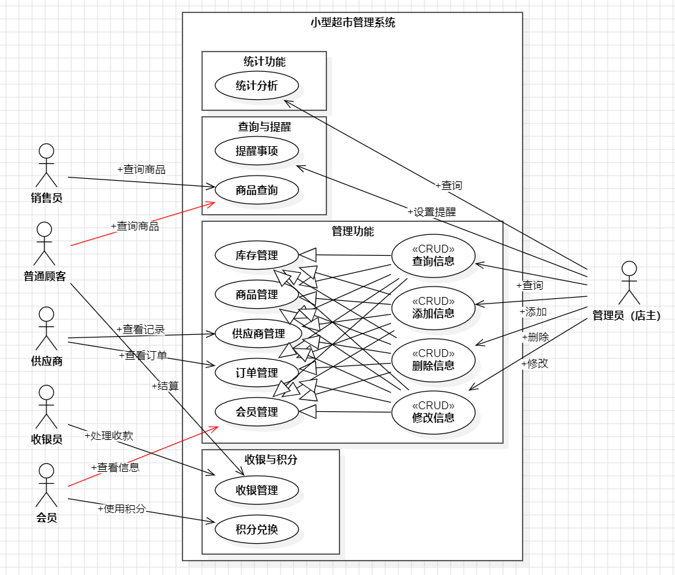

图 4‑2：系统主用例图

## 系统用例分析

本管理系统旨在提升超市运营效率，优化商品、订单、库存、会员和供应商管理等核心模块，支持收银结算、销售统计分析和库存预警功能，并结合提醒功能、销售统计分析等特色功能。系统通过严格的权限控制、实时数据同步和便捷的操作界面，为管理员、收银员、销售员及会员提供高效、精准的管理工具，满足超市的日常管理需求。

### 商品管理

表 4-1：“商品管理”用例文档

|  |  |
| --- | --- |
| **用例名** | 商品管理 |
| **简要描述** | 管理员（店主）可以添加、编辑、删除商品信息，包括商品名称、条形码、价格、库存、供应商等。 |
| **参与者** | 管理员（店主） |
| **涉众** | 管理员（店主） |
| **相关用例** | 编辑商品，删除商品 |
| **前置条件** | 管理员（店主）已登录系统。 |
| **后置条件** | 商品信息被正确记录或修改。 |
| **基本事件流**   1. 店主进入商品管理页面； 2. 店主选择添加、编辑或删除商品； 3. 店主输入或修改商品信息； 4. 店主确认操作，系统保存商品信息； 5. 系统显示操作结果并返回商品管理页面，用例结束。 | |
| **备选事件流**  A-* 用户在编辑商品信息时可以随时取消操作；   1. 系统提示用户当前所有操作都会被取消； 2. 用户选择确认后，当前用例结束，也可以选择取消，则继续后续操作。   A-1 系统保存商品信息失败；   1. 系统提示保存失败。 2. 用户可以重新尝试保存，或结束该用例。   A-2 商品信息输入无效；  如果管理员输入无效的商品信息（例如条形码重复、价格为负数等），系统应提示错误并不保存商品信息。  A-3 商品删除失败；  若商品正在被销售或库存不为零，删除商品时应提醒管理员进行库存调整或先处理相关事务。 | |
| **补充约束**  D-1 商品信息：商品名称，条形码，价格，库存，供应商。  D-2 商品信息修改后，库存变动应与销售系统实时同步。  D-3 商品条形码必须唯一，不可重复。  D-4 价格字段必须为非负数，且小数点后最多保留两位。 | |
| **待解决问题**  （暂无） | |
| **相关图**  （暂无） | |

### 订单管理

表 4-2：“订单管理”用例文档

|  |  |
| --- | --- |
| **用例名** | 订单管理 |
| **简要描述** | 管理员（店主）可以新增、修改、删除进货订单和销售订单，记录订单信息。 |
| **参与者** | 管理员（店主） |
| **涉众** | 无 |
| **相关用例** | 编辑订单，删除订单，查询订单 |
| **前置条件** | 管理员（店主）已登录系统。 |
| **后置条件** | 订单信息被更新或删除。 |
| **基本事件流**   1. 管理员进入订单管理页面； 2. 管理员选择进货订单或销售订单； 3. 管理员输入订单信息并确认； 4. 系统保存订单信息； 5. 系统显示操作结果并返回订单管理页面，用例结束。 | |
| **备选事件流**  A-* 用户在提交订单信息前可以选择中止操作；   1. 系统提醒用户当前操作将被取消； 2. 用户选择确认后，当前用例结束，或选择取消，继续操作。   A-1 系统保存失败；   1. 系统提示保存失败并显示错误信息； 2. 用户可以重新提交订单或结束该用例。   A-2 订单信息输入错误；  若订单信息（如商品数量、价格等）输入错误，系统应提示并要求管理员重新输入。  A-3 订单删除失败；  删除订单时，如果订单已完成支付或发货，系统应提醒管理员订单已无法删除。 | |
| **补充约束**  D-1 订单信息：商品，数量，金额，订单类型（进货/销售）。  D-2 订单修改后，库存数量应实时更新。  D-3 订单应记录创建时间、修改时间，并有清晰的订单状态（如待支付、已支付、已发货等）。 | |
| **待解决问题**  （暂无） | |
| **相关图**  （暂无） | |

### 员工管理

表 4-3：“员工管理”用例文档

|  |  |
| --- | --- |
| **用例名** | 员工管理 |
| **简要描述** | 管理员（店主）可以添加、修改、查询、删除员工信息。 |
| **参与者** | 管理员（店主） |
| **涉众** | 无 |
| **相关用例** | 编辑员工，删除员工 |
| **前置条件** | 管理员（店主）已登录系统。 |
| **后置条件** | 员工信息被更新。 |
| **基本事件流**   1. 管理员进入员工管理页面； 2. 管理员选择添加、编辑或删除员工信息； 3. 管理员输入或修改员工信息； 4. 管理员确认操作，系统保存员工信息； 5. 系统显示操作结果并返回员工管理页面，用例结束。 | |
| **备选事件流**  A-* 用户在编辑员工信息时可以随时取消操作。   1. 系统提示用户当前所有操作都会被取消； 2. 用户选择确认后，当前用例结束，也可以选择取消，则继续后续操作。   A-1 系统保存员工信息失败；   1. 系统提示保存失败； 2. 用户可以重新尝试保存，或结束该用例。   A-2 员工信息修改失败；  若管理员尝试修改系统中不存在的员工信息，系统应提示错误并停止操作。  A-3 员工删除失败；  如果员工正在处理中（如有未完成的订单或任务），删除操作应被阻止，系统应提醒管理员。 | |
| **补充约束**  D-1 员工信息：姓名，职位，联系方式，工作状态。  D-2 员工信息包括工号、姓名、职位、联系电话等，且员工角色和权限应严格控制。  D-3 每个员工的操作权限应与其职位相关联，且修改员工信息时需记录操作日志。 | |
| **待解决问题**  （暂无） | |
| **相关图**  （暂无） | |

### 会员管理

表 4-4：“会员管理”用例文档

|  |  |
| --- | --- |
| **用例名** | 会员管理 |
| **简要描述** | 管理员（店主）可以添加、修改、删除会员信息，记录会员积分等。 |
| **参与者** | 管理员（店主） |
| **涉众** | 无 |
| **相关用例** | 编辑会员，删除会员，新增会员 |
| **前置条件** | 管理员（店主）已登录系统 |
| **后置条件** | 会员信息被更新 |
| **基本事件流**   1. 用户进入会员管理页面； 2. 用户选择添加、编辑或删除会员信息； 3. 用户输入或修改会员信息； 4. 用户确认操作，系统保存会员信息； 5. 系统显示操作结果并返回会员管理页面，用例结束。 | |
| **备选事件流**  A-* 用户在编辑会员信息时可以随时取消操作。   1. 系统提示用户当前所有操作都会被取消； 2. 用户选择确认后，当前用例结束，也可以选择取消，则继续后续操作。   A-1 系统保存会员信息失败；   1. 系统提示保存失败； 2. 用户可以重新尝试保存，或结束该用例。   A-2 会员信息不完整；  如果管理员输入的会员信息不完整（如缺少必要字段），系统应提示错误并阻止保存。  A-3 会员删除失败；  若会员有未结清的订单，删除操作应被阻止，系统应提醒管理员。 | |
| **补充约束**  D-1 会员信息：会员ID，姓名，积分，联系方式。  D-2 会员积分应与消费金额挂钩，并且每次积分变动应记录日志。  D-3 会员信息更改时，系统应验证会员身份，防止误操作。 | |
| **待解决问题**  （暂无） | |
| **相关图**  （暂无） | |

### 供应商管理

表 4-5：“供应商管理”用例文档

|  |  |
| --- | --- |
| **用例名** | 供应商管理 |
| **简要描述** | 管理员（店主）可以添加、查询、删除供应商信息。 |
| **参与者** | 管理员（店主） |
| **涉众** | 无 |
| **相关用例** | 编辑供应商，删除供应商，查询供应商 |
| **前置条件** | 管理员（店主）已登录系统 |
| **后置条件** | 供应商信息被更新 |
| **基本事件流**   1. 管理员进入供应商管理页面； 2. 管理员选择添加、查询或删除供应商信息； 3. 管理员输入或确认供应商信息； 4. 系统保存供应商信息； 5. 系统显示操作结果并返回供应商管理页面，用例结束。 | |
| **备选事件流**  A-* 用户在编辑供应商信息时可以随时取消操作。   1. 系统提示用户当前所有操作都会被取消； 2. 用户选择确认后，当前用例结束，也可以选择取消，则继续后续操作。   A-1 系统保存供应商信息失败；   1. 系统提示保存失败； 2. 用户可以重新尝试保存，或结束该用例。   A-2 供应商信息查询失败；  若查询条件不匹配任何记录，系统应显示“未找到相关供应商”。  A-3 供应商删除失败；  如果供应商有未完成的订单，删除操作应被阻止，系统应提醒管理员。 | |
| **补充约束**  D-1 供应商信息：供应商ID，名称，联系方式，商品类型  D-2 供应商信息包括名称、联系方式、合作产品、合作状态等，删除供应商时需要检查是否有未处理的订单。  D-3 供应商信息变动时，需与商品进货记录实时同步。 | |
| **待解决问题**  （暂无） | |
| **相关图**  （暂无） | |

### 销售统计分析

表 4-6：“销售统计分析”用例文档

|  |  |
| --- | --- |
| **用例名** | 销售统计分析 |
| **简要描述** | 管理员（店主）可以查看各类统计数据，包括销售统计、库存统计和进货统计等 |
| **参与者** | 管理员（店主） |
| **涉众** | 无 |
| **相关用例** | 查看统计分析 |
| **前置条件** | 管理员（店主）已登录系统 |
| **后置条件** | 展示统计分析结果 |
| **基本事件流**   1. 管理员进入统计分析页面； 2. 管理员选择需要查看的统计类型； 3. 系统显示相应的统计数据和分析结果； 4. 用户查看统计结果，用例结束。 | |
| **备选事件流**  A-* 用户在查看统计数据时可以随时取消操作。   1. 系统提示用户当前所有操作都会被取消； 2. 用户选择确认后，当前用例结束，也可以选择取消，则继续后续操作。   A-1 系统展示统计数据失败；   1. 系统提示展示失败； 2. 用户可以重新尝试查看，或结束该用例。   A-2 统计数据为空；  如果选定的统计范围内没有数据（例如没有销售记录），系统应显示提示信息“无相关统计数据”。  A-3 统计时间范围无效；  如果选择的时间范围无效（例如开始时间晚于结束时间），系统应提示并要求用户重新选择。 | |
| **补充约束**  D-1 销售数据，库存数据，进货数据。  D-2 统计数据应按时间、商品、销售金额等维度提供详细报表。  D-3 统计信息应根据实际销售情况实时更新。 | |
| **待解决问题**  （暂无） | |
| **相关图**  （暂无） | |

### 库存管理

表 4-7：“库存管理”用例文档

|  |  |
| --- | --- |
| **用例名** | 库存管理 |
| **简要描述** | 管理员（店主）可以查看、添加、修改和删除商品的库存信息。 |
| **参与者** | 管理员（店主） |
| **涉众** | 无 |
| **相关用例** | 编辑库存，查看库存，商品管理 |
| **前置条件** | 管理员（店主）已登录系统。 |
| **后置条件** | 库存信息被更新。 |
| **基本事件流**   1. 管理员进入库存管理页面； 2. 管理员选择添加、编辑或删除库存信息； 3. 管理员输入或修改库存数量； 4. 管理员确认操作，系统保存库存信息； 5. 系统显示操作结果并返回库存管理页面，用例结束。 | |
| **备选事件流**  A-* 用户在编辑库存信息时可以随时取消操作。   1. 系统提示用户当前所有操作都会被取消； 2. 用户选择确认后，当前用例结束，也可以选择取消，则继续后续操作。   A-1 系统保存库存信息失败；   1. 系统提示保存失败； 2. 用户可以重新尝试保存，或结束该用例。   A-2 库存更新失败；  如果管理员尝试更新库存但操作失败（如输入无效的数量），系统应提示错误并不保存修改。  A-3 库存数量不足；  如果库存不足，管理员尝试进行商品销售时，系统应提示“库存不足”并阻止销售。 | |
| **补充约束**  D-1 库存信息：商品ID，库存数量，商品描述。  D-2 库存更新时，系统应对每次库存变动进行日志记录。  D-3 当库存量低于设定的最低警戒值时，应自动生成提醒并通知管理员。 | |
| **待解决问题**  （暂无） | |
| **相关图**  （暂无） | |

### 收银管理

表 4-8：“收银管理”用例文档

|  |  |
| --- | --- |
| **用例名** | 收银管理 |
| **简要描述** | 收银员可以通过系统记录销售订单，并快速结账 |
| **参与者** | 收银员 |
| **涉众** | 无 |
| **相关用例** | 商品管理，订单管理 |
| **前置条件** | 收银员已登录系统。 |
| **后置条件** | 系统生成销售记录，并更新库存。 |
| **基本事件流**   1. 收银员进入收银管理页面。 2. 输入商品条码或手动选择商品。 3. 系统计算总金额，记录销售订单。 4. 收银员完成收款操作，系统更新库存并生成小票。 | |
| **备选事件流**  A-1 收银失败；  如果支付过程中发生系统错误（如支付接口失败），系统应显示错误信息并允许收银员重新尝试。  A-2 商品条码无效；  如果输入的商品条码无效或商品不存在，系统应提示错误并允许重新输入。 | |
| **补充约束-数据需求**  D-1 系统应实时更新库存信息，且交易完成后，自动生成小票。  D-2 支付完成后，订单状态应变为“已结算”并无法再修改。 | |
| **待解决问题**  （暂无） | |
| **相关图**  （暂无） | |

### 提醒事项

表 4-9：“提醒事项”用例文档

|  |  |
| --- | --- |
| **用例名** | 提醒功能 |
| **简要描述** | 系统根据设定的规则对库存低、进货计划等生成提醒，确保日常运营顺畅。 |
| **参与者** | 管理员（店主） |
| **涉众** | 无 |
| **相关用例** | 库存管理 |
| **前置条件** | 管理员（店主）已登录系统。 |
| **后置条件** | 管理员（店主）收到相应提醒。 |
| **基本事件流**   1. 管理员（店主）进入提醒设置页面。 2. 设置提醒规则，如库存低于某数值、进货周期到期等。 3. 系统根据规则检测并生成提醒信息。 4. 管理员（店主）根据提醒信息进行处理。 | |
| **备选事件流**  A-1 提醒设置失败；  若管理员（店主）在设置提醒条件时，输入了无效条件（如库存数量为负），系统应提示错误并阻止保存。  A-2 提醒未触发；  如果系统未能根据设定规则正确生成提醒，应记录异常并向管理员（店主）报告。 | |
| **补充约束-数据需求**  D-1 提醒设置必须提供明确的触发条件和提醒方式（如邮件、短信等）。  D-2 提醒功能应在后台定期检查库存、订单等状态，并主动发出提醒。 | |
| **待解决问题**  （暂无） | |
| **相关图**  （暂无） | |

### 商品查询

表 4-10：“商品查询”用例文档

|  |  |
| --- | --- |
| **用例名** | 商品查询 |
| **简要描述** | 销售员可以查询商品信息，帮助顾客了解商品价格、库存等信息。 |
| **参与者** | 销售员 |
| **涉众** | 无 |
| **相关用例** | 商品管理 |
| **前置条件** | 销售员已登录系统。 |
| **后置条件** | 系统展示商品信息。 |
| **基本事件流**   1. 销售员进入商品查询页面。 2. 输入商品条码或名称。 3. 系统返回商品的价格、库存等信息。 4. 销售员将查询结果告知顾客。 | |
| **备选事件流**  A-1 商品不存在；  如果查询的商品条码或名称不匹配任何商品，系统应提示“商品不存在”。  A-2 商品信息加载失败；  若由于网络或系统错误导致商品信息未能加载，系统应提示“加载失败，请稍后重试”。 | |
| **补充约束-数据需求**  D-1 商品查询应支持多种查询条件（条形码、名称、类别等），且查询结果应按价格、库存等信息排序。  D-2 商品信息查询时，系统应实时显示最新库存。 | |
| **待解决问题**  （暂无） | |
| **相关图**  （暂无） | |

### 会员积分兑换

表 4-11：“会员积分兑换”用例文档

|  |  |
| --- | --- |
| **用例名** | 会员积分兑换 |
| **简要描述** | 会员可以使用积分进行兑换，享受超市的优惠活动。 |
| **参与者** | 会员 |
| **涉众** | 无 |
| **相关用例** | 会员管理 |
| **前置条件** | 会员已登录系统，且积分满足兑换条件。 |
| **后置条件** | 系统扣除相应积分，并记录兑换记录。 |
| **基本事件流**   1. 会员进入积分兑换页面。 2. 查看可用兑换项，并选择所需的商品或优惠。 3. 系统核对积分并进行扣除。 4. 系统生成兑换记录，会员获得相应兑换物品或优惠。 | |
| **备选事件流**  A-1 积分不足；  若会员的积分不足以进行兑换，系统应提示“积分不足，无法兑换”。  A-2 兑换失败；  如果由于系统错误导致兑换操作失败，系统应显示“兑换失败，请稍后重试”。 | |
| **补充约束**  D-1 积分兑换应有有效期，过期积分不予兑换。  D-2 兑换记录应保存，且可供会员查看。 | |
| **待解决问题**  （暂无） | |
| **相关图**  （暂无） | |

### 销售记录查询

表 4-12：“销售记录查询”用例文档

|  |  |
| --- | --- |
| **用例名** | 销售记录查询 |
| **简要描述** | 管理员（店主）可以查询历史销售记录，用于统计分析和库存调整。 |
| **参与者** | 管理员（店主） |
| **涉众** | 无 |
| **相关用例** | 订单管理 |
| **前置条件** | 管理员（店主）已登录系统 |
| **后置条件** | 系统显示销售记录 |
| **基本事件流**   1. 管理员（店主）进入销售记录查询页面。 2. 设置查询条件（如日期、商品名称）。 3. 系统根据条件显示对应的销售记录。 4. 管理员（店主）可以导出销售记录用于进一步分析。 | |
| **备选事件流**  A-1 查询条件无效；  如果查询条件（如日期范围、商品名称等）无效或为空，系统应提示“无效查询条件”。  A-2 查询无数据；  如果查询条件没有对应的销售记录，系统应提示“没有符合条件的销售记录”。 | |
| **补充约束**  D-1 销售记录查询应支持按时间、商品等条件筛选，并可以导出为Excel等格式供进一步分析。  D-2 查询记录应支持多条件组合查询，且查询结果应分页显示。 | |
| **待解决问题**  （暂无） | |
| **相关图**  （暂无） | |

## 非功能需求

### 界面需求

系统的界面要求如下：

（1）页面内容：课程信息内容准确，术语和行文格式统一、规范、明确，栏目、菜单设置和布局合理，传递的信息准确、及时。

（2）导航结构：页面具有明确的导航指示，且便于理解，方便用户使用。

（3）技术环境：页面大小适当，能用各种常用浏览器以不同分辨率浏览；无错误链接和空链接。

（4）艺术风格：界面、版面形象浪漫甜蜜、布局合理，字号大小适宜、字体选择合理，前后一致，美观大方；色彩温馨甜美，与内容相协调。

### 响应时间需求

当用户登录，进行任何操作的时候，系统应该及时的进行反应，反应的时间在 3 秒以内。系统应能监测出各种非正常情况，如与设备的通信中断，无法连接数据库服务器等，避免出现长时间等待甚至无响应。

### 可靠性需求

系统应保证 7*24 小时内不宕机，保证6人以上可以同时在客户端登录，系统正常运行，正确提示相关内容。

### 可扩展性需求

系统设计要求能够体现扩展性要求，以适应将来功能扩展的需求。

### 系统安全性需求

网站有严格的权限管理功能，各功能模块需有相应的权限方能进入（如游客和会员具有不同的访问权限）。系统需能够防止各类误操作可能造成的数据丢失， 破坏。防止用户非法获取网页以及内容。

# 需求变更

需求变更控制过程图如图 5-1 所示：

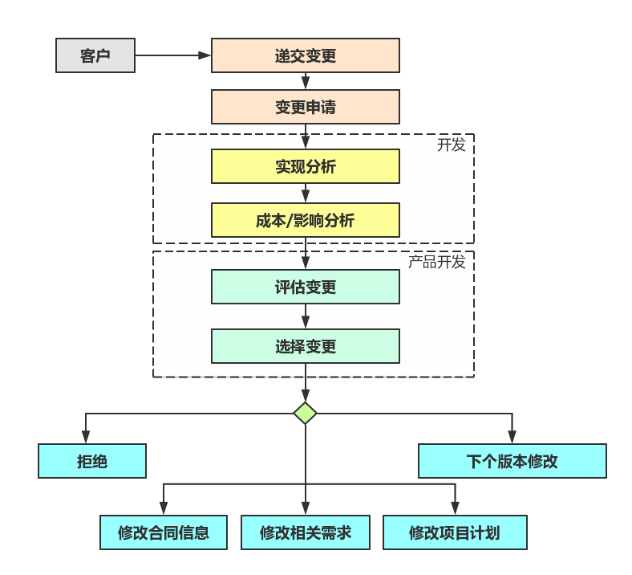

图 4‑5：需求变更控制变更图

从上图可以得到需求变更的控制过程为：客户递交变更，形成变更请求，变更请求递交给开发小组，开发小组主要从技术实现的层面评估该变更请求是否合理，并对其进行成本和影响分析，接着将变更请求递交给产品开发小组产品开发小组从机构和战略以及经济的层面评估该变更请求是否合理，然后进行变更选择。

选择的结果有三种：一种是拒绝，也就是变更失败；一种是下个版本再修改，一种是变更通过。若变更通过，就需要修改相关需求，修改合同的相关信息，修改相应的项目计划。这样，需求变更的控制过程就结束了。

# 实现约束

系统的实现约束如下：

1. 操作系统为：Debian 6.1.106-3 64位；
2. 开发工具为：IntelliJ IDEA；
3. 数据库为：MySQL；
4. Web 服务器为：springboot。

# 签字

本需求规格经过双方认可，特签字如下表 7‑1：签字表所示。

表 7‑1：签字表

|  |  |  |  |
| --- | --- | --- | --- |
| 用户签署信息 | | 企业签署信息 | |
| 单位名称 |  | 单位名称 | 三峡大学 |
| 签署人姓名 |  | 签署人姓名 |  |
| 签署日期 | 2024.12.22 | 签署日期 | 2024.12.22 |